PROJETO DE LEI Nº /2025

INSTITUI, NO CALENDÁRIO OFICIAL DO MUNICIPIO DE SETE LAGOAS, O DIA MUNICIPAL DO CIDADÃO SOLIDÁRIO E ESTABELECE DIRETRIZES PARA A POLÍTICA DE DESTINAÇÃO DO IMPOSTO DE RENDA A PROJETOS SOCIAIS NA CIDADE DE SETE LAGOAS.

Art. 1º Fica instituído, no Calendário Oficial do Município de Sete Lagoas, o Dia Municipal do Cidadão Solidário, a ser celebrado, anualmente, no primeiro dia do prazo de entrega da Declaração de Ajuste Anual do Imposto sobre a Renda das Pessoas Físicas.
Parágrafo único. Na semana que anteceder o Dia Municipal do Cidadão Solidário, a Câmara Municipal de Sete Lagoas deverá realizar atividades voltadas à conscientização sobre o tema.
Art. 2º Ficam instituídas as diretrizes para a Política de Destinação do Imposto de Renda a projetos sociais na cidade de Sete Lagoas, com o objetivo de conscientizar a população acerca da possibilidade de destinar de seu Imposto de Renda valores para serem destinados a entidades beneficentes que tenham como atividade principal manter projetos sociais em Sete Lagoas.

Art. 3º São diretrizes da Política de Destinação do Imposto de Renda a Projetos Sociais:
I – promover a compreensão sobre o tema;
II – buscar a conscientização entre a população no tocante a destinação do imposto de renda a projetos sociais;
III – incentivar e disseminar campanhas de educação e informação a fim de que haja o entendimento do que é a destinação do imposto de renda, bem como dos efeitos que ela acarreta nos projetos sociais beneficiados;
Art. 4º Esta Lei entra em vigor na data de sua publicação.

Sete Lagoas, 29 de abril de 2025

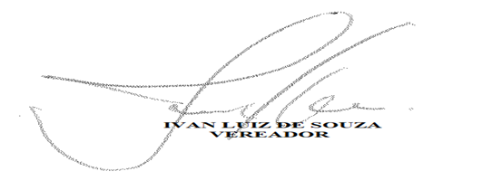

JUSTIFICATIVA
Este projeto de lei tem como objetivo informar e conscientizar os moradores do nosso município sobre a possibilidade de destinar parte do seu Imposto de Renda para projetos sociais desenvolvidos por entidades beneficentes locais.
Além disso, a proposta visa divulgar a opção que o contribuinte tem, conforme prevê a Lei nº 14.692, de 2023, de indicar diretamente os projetos que irão receber essas doações por meio dos Fundos Municipais dos Direitos da Criança e do Adolescente e do Idoso, geridos pelos respectivos conselhos municipais.
Muitos contribuintes ainda desconhecem que é possível ajudar iniciativas sociais sem pagar nada a mais por isso. Basta fazer uma escolha consciente na hora de preencher a declaração do imposto de renda. Essa pequena atitude pode representar uma grande diferença para pessoas em situação de vulnerabilidade.
A falta de informação e a desconfiança sobre o uso do dinheiro são os principais obstáculos para que mais pessoas façam esse tipo de doação. Por isso, propomos uma divulgação municipal, realizada anualmente no início do prazo da declaração do imposto de renda, para orientar e estimular a população a participar dessa ação solidária.
As entidades sociais da nossa cidade muitas vezes dependem desses recursos para manter seus projetos funcionando. Ao doar, o contribuinte ajuda diretamente a fortalecer ações que promovem o bem-estar da comunidade e melhoram a qualidade de vida de muitos cidadãos.
Conto com o apoio dos nobres colegas desta Casa Legislativa para aprovar esta importante iniciativa.

